AudioClip接口

1. AudioClip是一个接口，存在于java.applet包中；用于实现在Java Applet中播放声音。
2. 通过Applet对象的getAudioClip方法获取AudioClip对象；

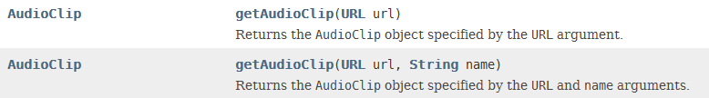

1. AudioClip一共有三个方法：
2. play（）
3. stop（）
4. loop（）

